**[Un jour de plus à Paris](https://www.unjourdeplusaparis.com/)**

**HISTOIRE**

**Petite histoire du métro parisien**

<https://www.unjourdeplusaparis.com/paris-reportage/histoire-metro-paris>

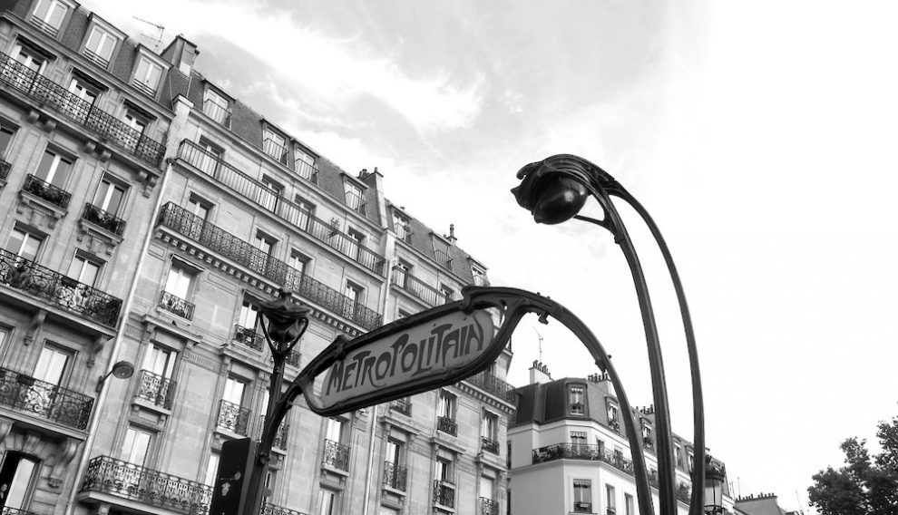

**Avec 205 kilomètres de lignes, 303 stations et plus 1,5 milliard de voyageurs transportés tous les ans, le métro parisien est l’un des plus fonctionnels au monde. Mais son visage actuel est le fruit d’une longue histoire. Et celle d’un homme : Fulgence Bienvenüe.**

En pleine révolution industrielle, le Second Empire (1852-1870) cherche à **moderniser la capitale** en la dotant de chemins de fer. La ligne de la petite ceinture, double voie faisant le tour de Paris, est construite à partir de 1852. Mais elle ne règle pas le problème des transports intra-muros, alors anarchiques.

En 1863, Londres met en service le **premier chemin de fer métropolitain du monde**. New-York suit en 1868, Chicago en 1892, Budapest en 1896. Après plusieurs années de discussions entre l’État et la Ville de Paris, il est décidé en 1895 de construire à Paris un réseau de transport urbain, avec comme objectif d’assurer l’ouverture de l’[Exposition universelle de 1900](https://www.unjourdeplusaparis.com/paris-reportage/exposition-universelle-1900-photos-couleurs) et la construction de 6 lignes à l’horizon 1911.

Le projet est confié à un ingénieur des Ponts et Chaussées breton : **Fulgence Bienvenüe**. Fils de notaire né en 1852, il perd en 1881 son bras gauche dans un accident de travail. Ce qui ne l’empêchera pas de gravir un à un les échelons pour devenir Chef du Service technique du Métropolitain en 1898.

[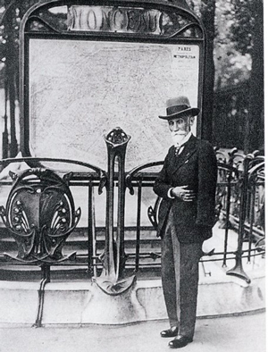](https://www.unjourdeplusaparis.com/wp-content/uploads/2014/08/fulgence-bienvenue.jpg)

Suite logique à la modernisation de la ville opérée à partir du XIXe siècle avec les travaux Haussmanniens, la construction du métro est le plus important chantier parisien du 20e siècle. Celui qui fera définitivement entrer la capitale dans l’ère moderne, et la replacera parmi les capitales les plus influentes du monde.

Mais ces travaux, qui entraîneront de gigantesques bouleversements, attiseront également la colère des parisiens.

[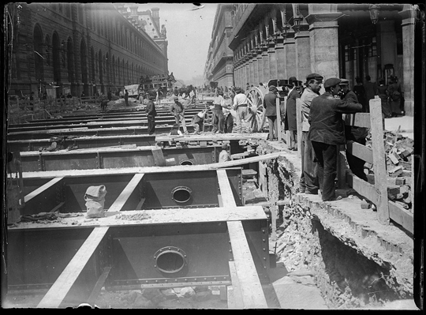](https://www.unjourdeplusaparis.com/wp-content/uploads/2014/08/metro-rue-rivoli-mai-1899.jpg)

*Travaux rue de Rivoli, mai 1899*

Le **14 avril 1900**, l’objectif est presque atteint, mais l’inauguration de l’[Exposition Universelle](https://www.unjourdeplusaparis.com/paris-balades/balade-expositions-universelles) s’effectue sans le métro.

L’inauguration eut lieu le 10 juillet 1900, et la ligne 1, qui relie la Porte Maillot et la Porte de Vincennes, fut officiellement mise en service le 19 juillet 1900, avec un retard de 3 mois. Le début d’une longue histoire… Et un succès immédiat ! En 5 mois d’exploitation, 4 millions de voyageurs empruntérent le métro parisien.

Suivent les lignes 2, 3, 5, 4… En 1910, un an avant la date attendue, les 6 lignes prévues en 1898 sont réalisées.

[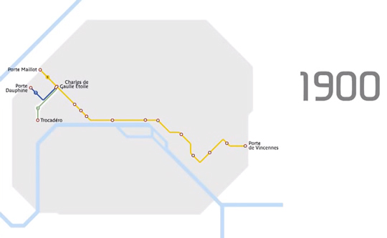](https://www.unjourdeplusaparis.com/wp-content/uploads/2014/08/metro-paris-1900.jpg)

[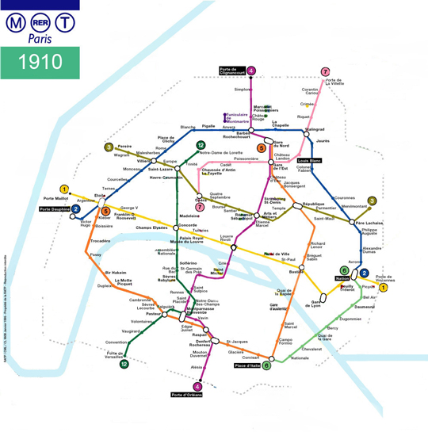](https://www.unjourdeplusaparis.com/wp-content/uploads/2014/08/metro-paris-1910.jpg)

 Fulgence Bienvenüe dirigera jusqu’en 1932 (il aura alors 80 ans) les travaux des nouvelles lignes. **Seules deux lignes échapperont à sa supervision** (en plus de quelques extensions de lignes déjà existantes) : la 11 (1935) et la 14 (1998).

*Mort en 1936, Fulgence Bienvenü est enterré au*[*cimetière du Père-Lachaise*](https://www.unjourdeplusaparis.com/paris-essentiel/plan-du-cimetiere-du-pere-lachaise)*. En hommage, la station de métro de la Gare Montparnasse, qui relie Paris et la Bretagne, porte son nom.*

**Voir aussi :**

* [Histoire et origine des noms des stations de métro de Paris](https://www.unjourdeplusaparis.com/paris-insolite/origine-noms-stations-de-metro) :

<https://www.unjourdeplusaparis.com/paris-insolite/origine-noms-stations-de-metro>

[INSOLITE](https://www.unjourdeplusaparis.com/category/paris-insolite)

# Alma-Marceau, Barbès-Rochechouart… Qui se cache derrière les stations de métro aux noms composés ?

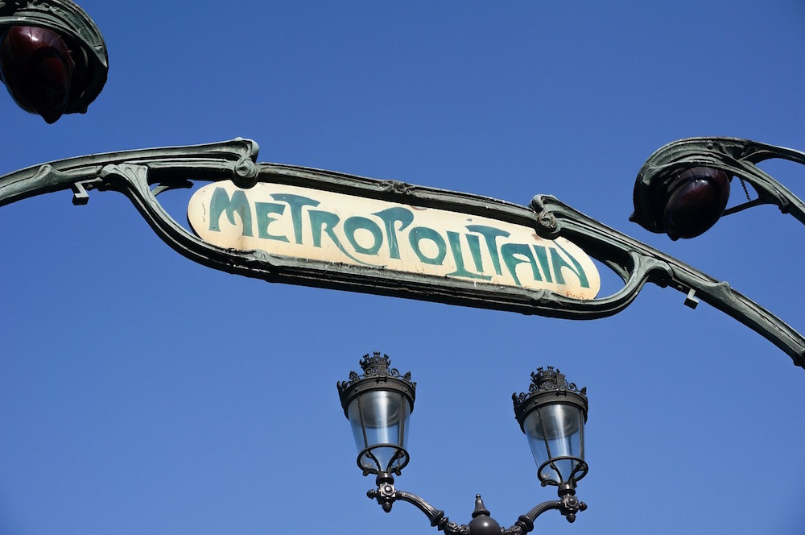

**Les stations de métro portent le plus souvent le nom de rues ou de quartiers qu’elles desservent.  Une pratique qui peut parfois porter à confusion, notamment lorsque ces noms, regroupés, n’ont aucun rapport entre eux. Car non, le Cardinal de Richelieu-Drouot n’existe pas…**

Redécouvrons alors qui se cache derrière les stations de métro aux noms composés.

### **Station Alma-Marceau** (ligne 9)

L’**Alma**, petit fleuve côtier de Crimée qui a donné son nom à la “bataille de l’Alma”, n’a jamais été le théâtre des exploits de **Marceau**, général français de la révolution.

### **Station Censier-Daubenton** (ligne 7)

**Daubenton**, naturaliste et collaborateur de Buffon, aurait-il apprécié cette fusion ? Le premier nom de la rue **Censier** était au moyen-âge rue Sans-Chief, signifiant cul-de-sac. Un nom prononcé “Sans-Chié”, transformé par la bienséance en Censier.

### **Station Chaussée d’Antin-La Fayette** (lignes 7 & 9)

Aucun rapport entre**Gilbert du Motier de la Fayette**, héros de la guerre d’indépendance des Etats-Unis et personnage important de la révolution française, et la **Chaussée d’Antin**, quartier créé de toute pièce pour les nouveaux riches parisiens à la fin du XVIIIe siècle…

### **Strasbourg-Saint-Denis** (lignes 4, 8 & 9)

Quel rapport entre la ville de Strasbourg et Saint-Denis, premier évêque de Lutèce (vers 250) puis martyr, mort d’après la légende à l’endroit même où s’élève aujourd’hui la Basilique de Saint-Denis ? Aucun.

### **Station Faidherbe-Chaligny** (ligne 8)

L’un (**Faidherbe**) fut militaire et gouverneur du Sénégal au 19e siècle, l’autre (**Chaligny**) rend hommage à une célèbre famille de fondeurs lorrains.

### **Station Lamarck-Caulaincourt** (ligne 12)

Ces personnages ont tous les deux vécu au XVIIIe siècle. **Jean-Baptiste Lamarck** était naturaliste, **Armand-Augustin-Louis de Caulaincourt** général sous la Révolution et l’Empire. Se sont-ils rencontrés ? Rien n’est moins sûr…

### **Station Barbès-Rochechouart** (stations 2 & 4)

Curieuse association que celle d’**Armand Barbès**, député de l’Aude et symbole du combat républicain contre la monarchie de Juillet, et **Marguerite de Rochechouart de Montpipeau**, qui dirigea l’Abbaye de Montmartre de 1717 à 1727.

### **Station Michel-Ange-Molitor** (stations 9 & 10)

Autre association étrange qui mélange les arts et les armes : celle de **Michel-Ange**, maître de la Renaissance, avec **Gabriel Molitor**, Général sous Napoléon puis Maréchal de France.

### **Station Richelieu-Drouot** (stations 8 & 9)

Non, le Cardinal et ministre de Louis XIII **Richelieu** n’a jamais rencontré **Antoine Drouot**, général de Napoléon.

### **Station la Motte-Picquet-Grenelle** (stations 6, 8 & 10)

Dans ce ménage à trois, **Jean Guillaume Toussaint Picquet de La Motte**, dit La Motte-Picquet, est une seule et même personne, à savoir un amiral du 18e siècle. **Grenelle** est quant à lui le nom d’un ancien village rattaché à Paris en 1860.

### **Station Trinité-d’Estienne-d’Orves** (ligne 12)

Une trinité qui n’en est pas une… Ce nom rend hommage au résistant **Henri d’Estienne-d’Orves**, dont la place fait face à **l’église de la Trinité**, dans le 9e arrondissement.

### **Station Montparnasse-Bienvenüe** (stations 4, 6, 12 & 13)

Arrivé en **Gare de Montparnasse**, le métro ne vous souhaite pas la bienvenue… Mais rend hommage à **Fulgence Bienvenüe**, père fondateur du métro parisien. Breton de naissance, son nom ne pouvait être associé qu’à ce quartier, “fief” des Bretons à Paris.

### **Station Richard-Lenoir** (ligne 5)

Nous finissons avec l’unique combinaison “logique” : celle de **Richard et Lenoir**, fondateurs associés d’une manufacture de coton située au 18e siècle rue de Charonne.